|  |
| --- |
| **Wojskowa akademia techniczna**  **im. jarosława dąbrowskiego w warszawie**  wydział cybernetyki  Photo: WAT.gif |
|  |
| Przedmiot: Hurtownie danych - projekt  Prowadzący: dr inż. Marcin Mazurek  Student: Radosław Gawryś i Cezary Brzeżek  Nr grupy: I5B2S1 |
|  |
|  |
|  |

|  |
| --- |
|  |

# Model Stage

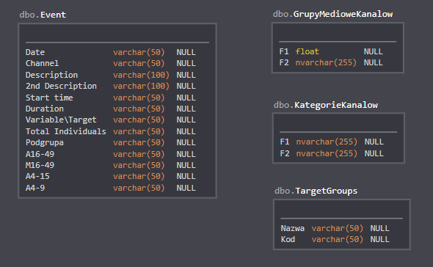

# Model hurtowni

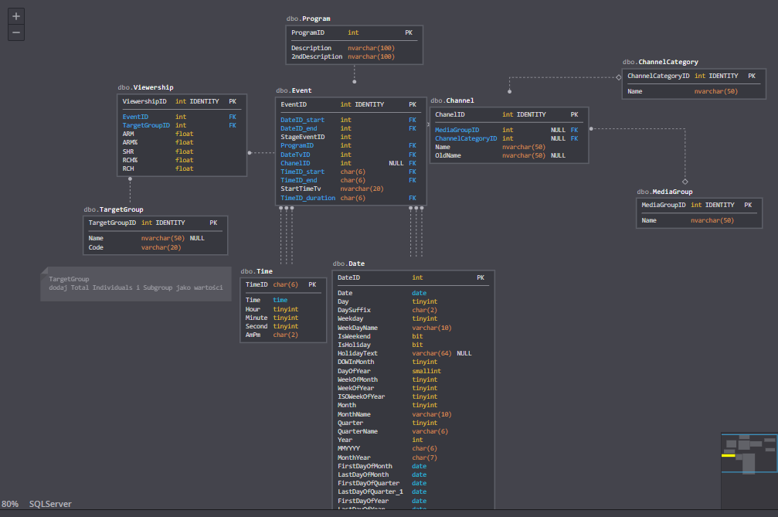

# Procesy do stage

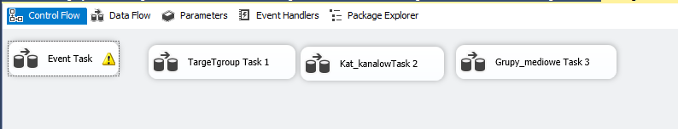

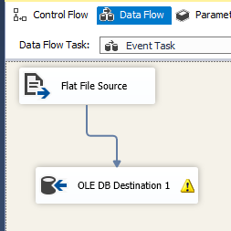 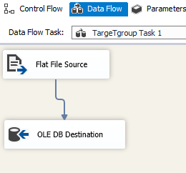 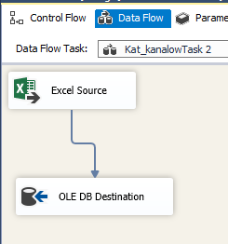 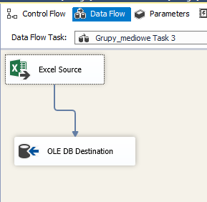

# Procesy do hurtowni

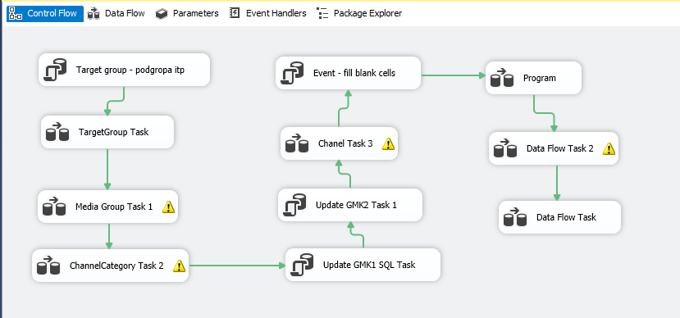

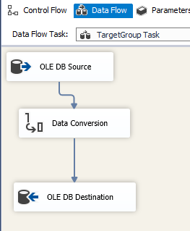 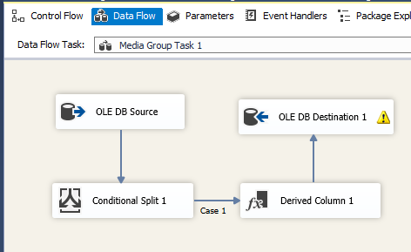

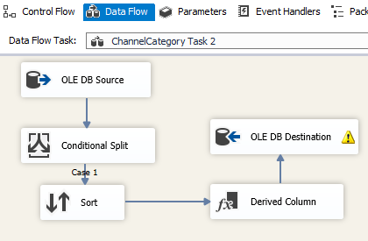

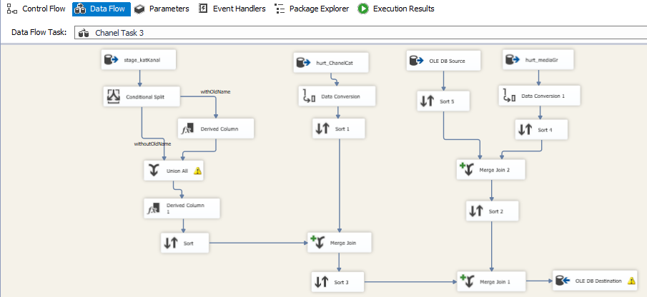

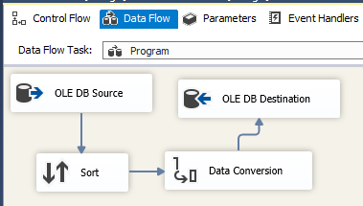

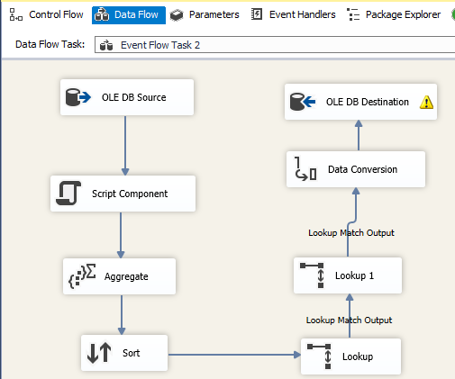

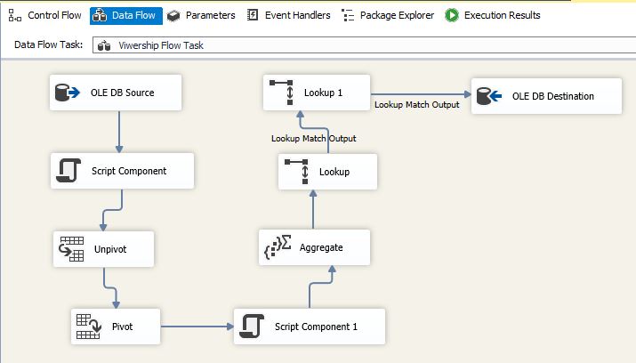

# Raport w Power BI

1. Dla każdej z grup docelowych wyświetlić 10 programów o największej oglądalności (AMR)

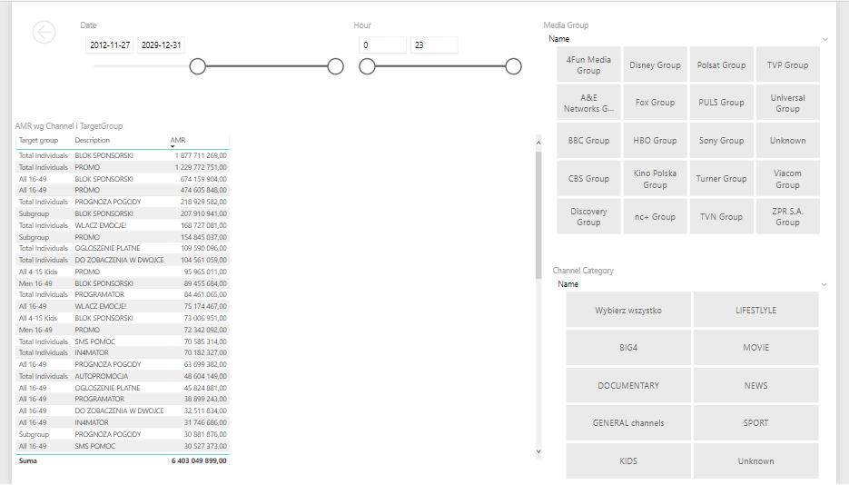

1. Wyświetlić oglądalność w ciągu doby dla kanału i wybranej target grupy

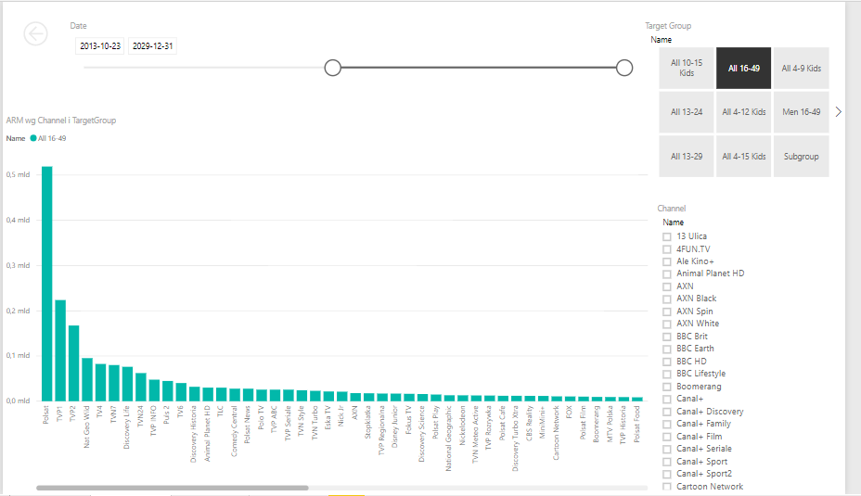

# Wnioski

Wykonanie projektu pozwoliło nam zapoznać się z podstawowymi zagadnieniami dotyczącymi hurtowni danych. Poznaliśmy narzędzie do tworzenia procesów ETL oraz raportowania. Było to niezwykle ciekawe doświadczenie natomiast narzędzia wymagały wiele poświęconego czasu i na pewno nie zdołaliśmy poznać ich pełnych możliwości. Podczas wykonywania zadania pojawiało się wiele problemów i błędów, które udało nam się rozwiązać.